1.ÜNİTE: VÜCUDUMUZUN BİMECESİNİ ÇÖZELİM
A. DESTEK VE HAREKET SİSTEMİ
1. İskelet
İskelet, vücudumuzun şekil almasını, hareket etmesini ve dik durmasını sağlar. İskelet; kemik ve eklemlerden oluşmaktadır.
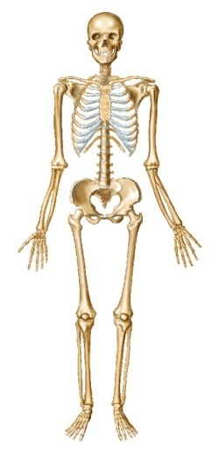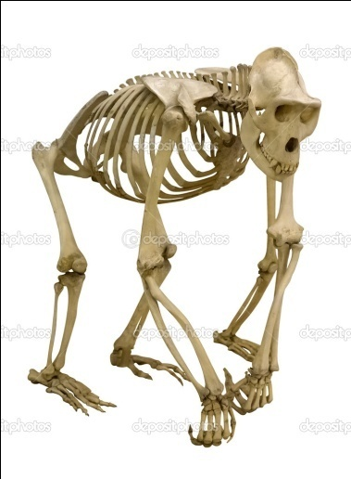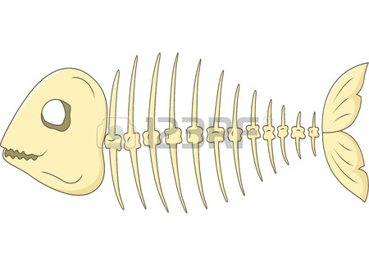
İnsan İskeleti Goril İskeleti Balık İskeleti
Canlıların iskeletlerinin görünümleri farklı olsa da hepsi kemik ve eklem adını verdiğimiz yapılardan oluşmaktadır.
Kemikler
İskeletin vücuda destek vermesi ve vücudu dik tutabilmesini sağlayan sert yapılara kemik denir. İskeleti oluşturan kemikler sert yapıdadır. Kemiklerin bu özelliği sayesinde iskeletimiz vücudumuzu dik tutabilir. Yetişkin bir insanın vücudunda yaklaşık olarak 206 kemik bulunur. Kemiklerimiz; kafatası, omurga, göğüs kafesi, kol-bacaklar olmak üzere 4 kısımda incelenir.
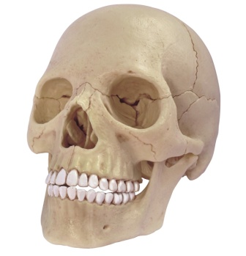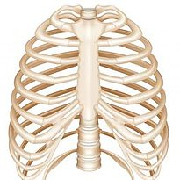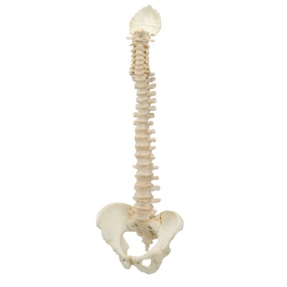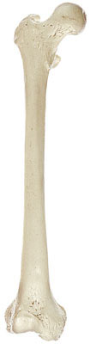
Kafatası Göğüs Kafesi Omurga Kol-Bacak Kemikleri
Kemiklerimiz çok sert yapıdadır ancak çeşitli darbeler sonucu kırılabilir.
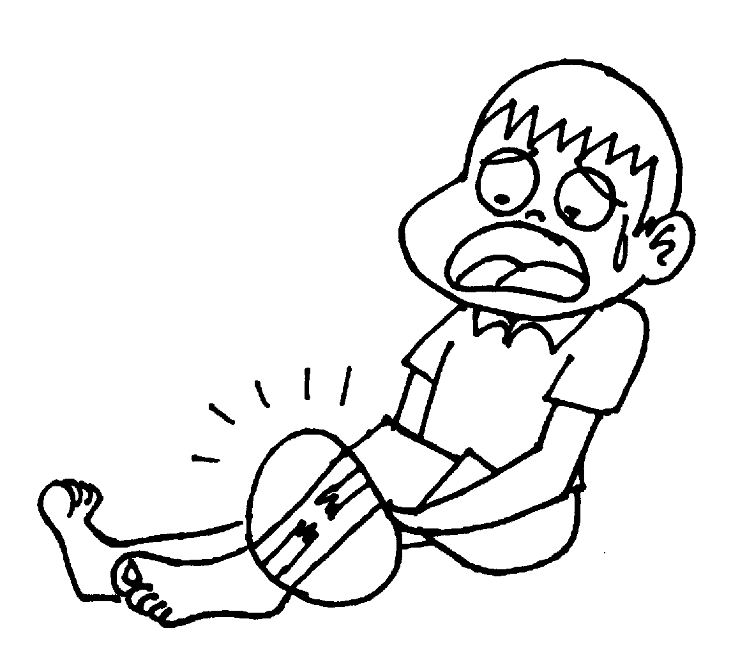

Kaslar
Kemikler tek başına vücudumuzu hareket ettiremez. Hareket edebilmek için kemiklerimizin etrafını saran ve kemiklerimizi dış etkilerden koruyan yapılara kas denir. Kaslarımız kasılıp gevşeyerek hareket etmeyi sağlar. Gözlerimizi kırpmayı, parmaklarımızı hareket ettirmeyi, yürümeyi kaslarımızla gerçekleştiririz.
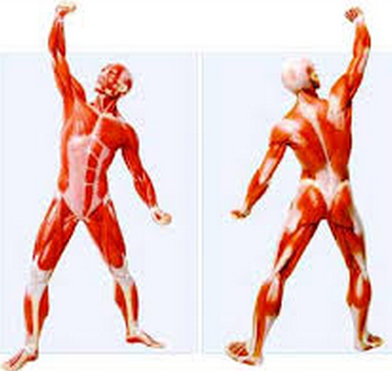
Eklemler
Kemiklerimizin birbirine bağlandığı ve bükülebildiği yerlere eklem denir. Boynumuzu çevirme, kollarımızı açıp-kapatma, dans etme, bileğimizi bükme gibi hareketleri eklemlerimiz sayesinde kolayca yapabiliriz.
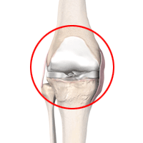
2. İskelet ve Kas Sağlığı
Parkta salıncağa binebilmeyi, kaydıraktan kayabilmeyi, dans etmeyi, arkadaşımıza sarılmayı iskelet ve kaslarımız sayesinde yaparız. Bu yüzden iskelet ve kaslarımızın sağlığına dikkat etmeliyiz. İskelet ve kas sağlığımızı korumak için;
- Vücudun ihtiyaç duyduğu besinlerden, özellikle balık, süt, ve süt ürünlerinden yeterince tüketmeliyiz.
- Ani ve vücudumuzu zorlayacak hareketlerden kaçınmalı ağır eşyalar taşımamalıyız.
- Düzenli olarak spor yapmalıyız.
- Yorulduğumuzda kaslarımızın dinlenmesi için düzenli uyumalıyız.
- Kemik gelişimimiz için güneşin faydalı ışınlarından yararlanmak amacıyla uygun saatlerde güneşlenmeliyiz.
- Çantamızı taşırken iki omuza birden askıları takılmalı, yürürken ve otururken dik durmalıyız. Yerden bir cisim alırken belimizi bükmemeliyiz.

